Modificación del examen

Para realizar los cambios necesarios en el examen, primero revisé detalladamente los puntos importantes, como los requisitos funcionales, las historias de usuario y los criterios de aceptación.

Al revisar el requisito funcional, observé que había ciertos puntos poco claros. Por ejemplo,

noté que este requerimiento no estaba claramente especificado en el repositorio del compañero; al compararlo, vi que estaba expresado de manera muy distinta y con ideas diferentes.

Después de analizar el requerimiento en su repositorio, pude interpretar su intención y proceder a mejorarlo. La versión final del requisito funcional quedó redactada de la siguiente manera:

*“El sistema debe permitir que el usuario acceda a información detallada sobre las razones para utilizar un software de control de versiones. Entre estas razones se incluyen: trabajo en equipo, registro de cambios, gestión de guardados y ejemplos de uso.”*

Una vez finalizado y verificado el requisito funcional, apliqué el mismo enfoque con los demás elementos.

Para la historia de usuario, fue necesario rehacerla completamente, ya que la redacción original estaba incorrecta debido a los problemas en el requisito funcional, lo cual impactó los demás puntos. Basándome en los requisitos de una historia de usuario, la reescribí de la siguiente manera:

*“Como estudiante, quiero acceder a una sección que me explique por qué debería utilizar un software de control de versiones, para entender sus beneficios en términos de trabajo en equipo, registro de cambios, seguridad de guardados y mejores prácticas con ejemplos.”*

*Original*

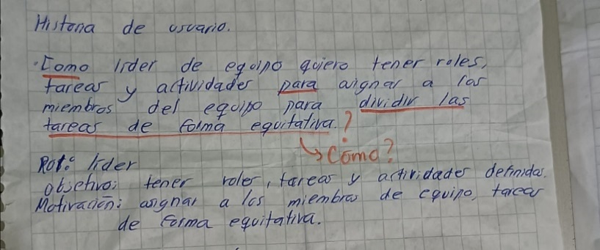

Del mismo modo, ajusté los criterios de aceptación, obteniendo el siguiente resultado:

*“Al acceder a la sección de ayuda o documentación, el usuario debe poder ver un apartado dedicado a las razones para utilizar el software de control de versiones.*

*La información debe estar organizada por temas (por ejemplo: trabajo en equipo, registro de cambios, gestión de guardados).*

*Cada tema debe incluir una breve descripción y ejemplos prácticos que ilustren su utilidad.*

*El sistema debe permitir que el usuario navegue fácilmente entre los diferentes temas.”*

**Original**

